LEVERINGS- EN GARANTIEOVEREENKOMST
t.b.v. Led-Systemen

Ondergetekenden:

1. De Gemeente Dordrecht, te dezen ingevolge het bepaalde in artikel 171 lid 2 Gemeentewet rechtsgeldig vertegenwoordigd door J. Booij, Clustermanager Ruimtelijke Kwaliteit van de gemeente Dordrecht, conform besluit mandaat, hierna te noemen 'Gemeente';

en

2. De ……………………., gevestigd te ……………………., aan de ……………………., ingeschreven in het Handelsregister bij de Kamer van Koophandel onder nummer ……………………., te dezen rechtsgeldig vertegenwoordigd door ……………………., hierna gezamenlijk te noemen ‘Leverancier’;

Hierna afzonderlijk te noemen ‘partij’ en gezamenlijk ook te noemen ‘partijen’;

Overwegingen:

- In het Energie-akkoord voor duurzame groei is in september 2013 tussen meer dan veertig organisaties afgesproken dat onder andere in de openbare verlichting in 2030 50% energie moet zijn bespaard ten opzichte van 2013;
- De Gemeente wil aan deze doelstelling bijdragen door het toepassen van Led-systemen in plaats van conventionele verlichtingssystemen, die worden geleverd door betrouwbare, flexibele leveranciers die achter de kwaliteit van hun product staan;
- Vanuit die positie neemt de Gemeente een actieve rol in de bepaling van de keuze van kwalitatief goede Led-systemen, die door de Gemeente worden aangeschaft;
- Door het uitgebreide aanbod van Led-systemen is het moeilijk om goede kwaliteit te onderscheiden;
- Tevens is het zo dat een Led-systeem, in tegenstelling tot een conventioneel verlichtingssysteem, een geïntegreerd geheel is, waardoor het duurder is om te vervangen;
- Voorts is met het blote oog niet meer goed waarneembaar of het Led-systeem aan de verwachte eisen voldoet;
- De levering aan de Gemeente verloopt via de Installateur in de vorm van een Opdracht tot Levering;
- Hoewel de feitelijke levering tussen de Leverancier en de Installateur plaats vindt, wordt onderhavige Leverings- en Garantieovereenkomst aangegaan tussen Gemeente en Leverancier, omdat de Gemeente de prestaties monitort en zodat garantie die aan de leverantie verbonden is, aan de Gemeente toekomt.
- De levering van de Led-systemen vindt plaats via de Installateur van de Gemeente, die deze installeert en oplevert; waarna de garantietermijn aanvangt;
- De afspraken over de garantie, wensen partijen vast te leggen in onderhavige Leverings- en Garantieovereenkomst (hierna te noemen Overeenkomst);

Partijen zijn het volgende overeengekomen:

Artikel 1 Definities

In deze Overeenkomst wordt onder de navolgende begrippen verstaan:
Leverancier | De combinatie van een fabrikant en eventueel in combinatie met haar partner. Dit kan zijn als importeur (alleen recht op verkoop van het betreffende product) of handelsagent. Degene aan wie de Aanbestedende Dienst de Opdracht heeft gegund.
Gebrekkig of defect Led-systeem | Een Led-systeem dat niet meer functioneert of niet meer voldoet aan een van tevoren gemeten lichtstroom (lumen).
Goedkeuringscriterium | Het maximum aantal toegestane foutieve steekproefexemplaren dat de norm aangeeft waarbij de levering van Led-systemen wordt goedgekeurd.
Led-systeem | Combinatie van alle componenten die een led-armatuur duurzaam laten branden, waaronder led-module, driver en behuizing.
Gemeente | De partij, Gemeente Alblasserdam, de gemeente Dordrecht en of gemeente Sliedrecht (Gemeente Dordrecht treedt op als Leadbuyer namens de deelnemende gemeenten) die de Opdracht tot Levering geeft
Garantieperiode | De volledige termijn, zijnde 100.000 branduren
Addendum | Toevoeging aan deze garantie-overeenkomst, zoals updates van series van Led-systemen of van verlenging van de overeenkomst.
Installatiekosten | De kosten voor het monteren en elektrisch aansluiten van een armatuur op een armatuur-drager, met inzet van benodigd materieel.
Opdracht tot Levering | Het plaatsen van een opdracht binnen de Overeenkomst voor het daadwerkelijk leveren van armaturen aan de Installateur
Perceel | Het binnen de regels onderverdelen van één opdracht in meer stukken. Het opdelen van opdrachten verhoogt de marktwerking, ook kunnen kleinere ondernemingen inschrijven.
Productkosten | De prijs van het Led-systeem of onderdelen daarvan, zoals deze is geoffreerd door de Leverancier aan de Gemeente.
Transportkosten | De kosten voor het transport van de Led-systemen of onderdelen daarvan, van de Leverancier naar de Gemeente.
Installateur | De contractant van De drie Drechtsteden gemeenten voor het beheer en onderhoud en het wijzigen van de Openbare Verlichting. Ook de uiteindelijk opdrachtgever voor de Opdracht tot Levering van de armaturen
Onderdeel 1 LEVERING AAN GEMEENTE

Artikel 2 Opdracht tot levering

- Voor het perceel ……………………., gaat de Gemeente de Leverancier opdracht gegeven tot levering van de navolgende Led-systemen, af te nemen in het jaar 2022-2027:

- Armatuurtype: …………………….
    - Productnummer:
    - Lenstype:
- Met een te verwachte afname van …………………….stuks gebaseerd over de periode van 6 jaar;
- Welke in fases wordt geïmplementeerd;
- Voor een bedrag van € …………………….per stuk;
- Met een gegarandeerde CLO en levensduur van 100.000 branduren (uitgaande van circa 4.150 branduren per jaar).

Conform inschrijving d.d. …………………….

- Na installatie zal de Installateur aan de Gemeente de installatie opleveren en Gemeente controleert dan of de opdracht naar behoren is uitgevoerd volgens de installatievoorschriften van Led-systemen.
- De Leverancier levert de Gemeente conform het gestelde in de aanbestedingsdocumenten, zoals dat ten tijde van het verkrijgen van de opdracht gold.

Artikel 3 Looptijd levering

- De Overeenkomst worden aangegaan voor de periode van vier (4) jaar tot 1 oktober 2025. De Overeenkomst kan optioneel met één (1) x twee (2) jaar worden verlengd.
- De verlenging dient door beide partijen geaccepteerd te worden. 9 maanden voor het eind van de initiële looptijd dient de inschrijver een voorstel te doen voor de indexatie.
- Indien één van de partijen niet wenst te verlengen dient de partij dit 9 maanden voor het eind van de initiële looptijd aan te geven.

Artikel 4 Tussentijdse gebreken bij geleverde Led-systemen

- De Leverancier benoemt een vast contactpersoon en aanspreekpunt voor alle (technische) kwaliteitsaspecten over het Led-systeem en geeft dit bij aanvang van deze Overeenkomst door aan de Gemeente.
- Wanneer blijkt dat er gedurende de looptijd van deze Overeenkomst Led-systemen aantoonbaar niet voldoen aan de voorwaarden en uitgangspunten zoals benoemd in de diverse Uitvraag documenten waaronder de Leverancier heeft geleverd, meldt de Gemeente dit zo spoedig mogelijk na de constatering bij de Leverancier.
- De Leverancier repareert of vervangt Gebrekkige of defecte Led-systemen (gedeeltelijk) binnen 6 weken na de melding als bedoeld in het tweede lid.

Artikel 5 Kosten herstel of vervanging

- Er wordt niet van de Leverancier verlangd dat ze gedurende de gehele levensduur volledige garantie geeft; de financiële risico's nemen af met de toename van de branduren van het Led-systeem. Het risico op het technisch falen van een systeem het grootst in het begin van de levensduur.
- Gedurende de eerste 25.000 uur zal De Leverancier het Gebrekkige of defecte Led-systeem repareren of vervangen voor eigen rekening en zonder bijbetaling door de Gemeente (fabrieksgarantie)
- Gedurende de periode van 25.000 - 100.000 is de verdeling van de kosten (gespecificeerd in artikel 5.4) op basis van onderstaande formule:
- Er geldt een marge voor gebreken van led-armaturen van maximaal 10%, gerekend van de installatiedatum (exclusief de reeds vervangen armaturen in de 100% garantieperiode),
- A: mate van vruchtgebruik = % betaling door Gemeente van de Productkosten + Installatiekosten + Transportkosten = branduren/100.000) * 100%
- B: =% vergoeding door Leverancier voor Productkosten + Installatiekosten + Transportkosten = 100 – A

Kostenvergoeding door Leverancier bestaande uit % aanschafprijs, installatiekosten en transportkosten
100%

C: FABRIEKS GARANTIE
A: VRUCHTGEBRUIK
75%

50%

B: DEELVERGOEDING VAN PRODUCT- + INSTALLATIE- + TRANSPORTKOSTEN
25%

0%

100.000
75.000
25.000
Branduren (h)
50.000
0

- De kosten welke vergoed dienen te worden door de Leverancier gedurende periode B en C behelzen de Productkosten, Installatiekosten en Transportkosten.
- De kosten voor installatie en transport zijn gemaximaliseerd tot € 50,- (prijspeil 2021).
- Gegevens over de branduren zijn tweeledig te achterhalen: 1. Uit het beheerssysteem van Gemeente Dordrecht welke reeds onderhevig aan accountantscontrole en/of 2. Door het uitlezen van de driver
- Het oordeel of de reparatie of vervanging van Gebrekkige of defecte Led-systemen deugdelijk is, is aan de gemeente.
- Bij herstel of vervangingswerk zal de Gemeente de Leverancier de mogelijkheid aanbieden het herstel of vervangingswerk zelf op te dragen onder voorwaarde van gebruik van gecertificeerd personeel (VCA**,NEN 3140 / 1010). Toezicht zal door de Gemeente worden gehouden.

Artikel 6 Voorwaarden

- Op deze Overeenkomst zijn de 'Algemene Inkoopvoorwaarden van de Drechtsteden 2020’ van toepassing, die als bijlage aan deze Overeenkomst zijn gehecht en daarvan onderdeel uitmaken.
- Bij de Opdracht tot Levering aan de Installateur zijn de Inkoopvoorwaarden van de Installateur van toepassing.
- In het geval de voorwaarden van lid 1 en 2 conflicteren, prevaleren de voorwaarden van lid 1.
- Algemene voorwaarden van de Leverancier zijn met de ondertekening van deze Overeenkomst uitdrukkelijk van de hand gewezen.

Onderdeel 2 GARANTIE

Artikel 7 Garantie Led-systemen

- Ongeacht de looptijd van de Overeenkomst tussen de Gemeente en de Leverancier, garandeert de Leverancier dat de geleverde Led-systemen als omschreven in artikel 2 eerste lid en nader uitgewerkt in artikel 5.
- De Overeenkomst heeft een looptijd die is gekoppeld aan 100.000 branduren; de looptijd van de Overeenkomst eindigt wanneer de 100.000 branduren zijn verstreken.
- Voor de vaststelling van het aantal branduren, het aantal Gebrekkige of defecte Led-systemen is het beheersysteem van de Gemeente leidend. Gemeente werkt met GISIB als beheerssysteem.
- Voor de bepaling van de 10% voor Gebrekkige of defecte Led-systemen wordt jaarlijks en per jaar van installatie door de Gemeente gerapporteerd.
- Vanaf het moment dat de in artikel 2 eerste lid genoemde Led-systemen zijn opgeleverd na (gefaseerde) installatie en in beheer zijn overgedragen aan de Gemeente, begint de garantietermijn te lopen.
- De garantie is van toepassing op het Led-systeem wanneer deze functioneert onder 'normale omstandigheden'. Deze omstandigheden zijn bekend bij de Leverancier, zoals omschreven in de bijlagen als bedoeld in artikel 2 eerste lid. Onder normale omstandigheden wordt tevens verstaan dat een Led-systeem overdag kan branden wanneer er sprake is van een storing; een probleem dat soms voorkomt over meerdere dagen aaneengesloten.
- De Leverancier kan de driver uitlezen om de daadwerkelijke branduren te verifiëren en in geval van vervanging de ‘dimstand’/lumenoutput van de leds te kunnen achterhalen.
- De garantie is niet van toepassing en vervalt;
- Indien het model- (type) of productienummer op het apparaat veranderd, doorgehaald, verwijderd of onleesbaar gemaakt is, al dan niet door derden;
- Indien er defecten zijn, al dan niet door derden veroorzaakt, die het gevolg zijn van een onjuiste installatie, van buiten komende oorzaken als brand, vandalisme, natuurrampen, verstoring van de openbare orde, onjuiste behandeling, schade door vallen of schokken en installatie in omgevingsomstandigheden die niet overeenkomen met de door de Leverancier aanbevolen omstandigheden.

Artikel 8 Ingangscontrole

- Een aantal van de door de Leverancier geleverde Led-systemen als genoemd in artikel 2 eerste lid, worden voorafgaand aan de installatie, direct nadat zij (gefaseerd) door de Installateur zijn geleverd, door de gemeente, aan een Ingangscontrole onderworpen om de kwaliteit van het lichtsysteem te toetsen op een aantal kernwaarden.
- De gemeten waarden dienen ook als referentiewaarden voor de na-meting bij 16.000 branduren, zoals omschreven in artikel 11.
- De Ingangscontrole vindt steekproefsgewijs plaats, op de wijze als omschreven in artikel 9.
- De meting wordt op kosten van de Gemeente uitgevoerd door een onafhankelijk keuringsinstituut.
- De Gemeente en de Leverancier komen met elkaar overeen welk onafhankelijk keuringsinstituut de Ingangscontrole verricht.
- De meting omvat o.a. de volgende onderdelen:
- Temperatuurhuishouding
- Lichtstroom en rendement van het gehele systeem (nominaal)
- Kleurtemperatuur
- Kleurweergave
- Powerfactor
- Inschakelstroom en inschakelspanning

- De Gemeente kiest voor de Ingangscontrolewillekeurig de Led-systemen vanuit de leveringen.
- De Led-systemen van de Leverancier waarop Ingangscontrole wordt uitgevoerd, worden gemarkeerd door middel van een sticker in of op het Led-systeem.
- De Gemeente zal de Leverancier informatie verstrekken over de positie (locatie) van de Led-systemen die zijn onderworpen aan de Ingangscontrole.

Artikel 9 Steekproef

- De eerste steekproef betreft een “random” steekproef van 5 stuks per 100 (of een afgeleide) geleverde armaturen. Deze worden gecodeerd voor de na-meting volgens artikel 11 lid 1.
- Indien blijkt dat geëiste parameters niet voldoen gaan we over tot een daadwerkelijke steekproef beschreven in lid 3 van artikel 9.
- De daadwerkelijke steekproef aan de hand waarvan de Ingangscontrole wordt verricht, vindt volgens de AQL methode (AQL is officiële geaccepteerde steekproef methode) plaats.

De steekproefgrootte wordt bepaald door de grootte van de levering, de gewenste betrouwbaarheid is het testniveau II en de geaccepteerde foutmarge is 4.0;

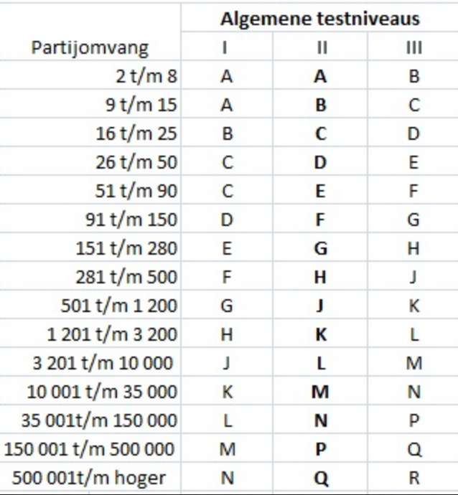

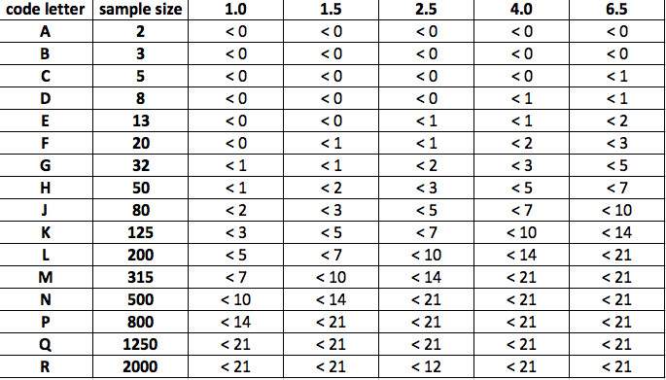

- De Led-systemen uit het eerste lid worden onderworpen aan een Ingangscontrole op een professioneel lichtmeetinstrument met als referentie IES-LM-79-08, om de kwaliteit van het lichtsysteem te toetsen.

Artikel 10 Goedkeuringscriterium

Het goedkeuringscriterium is tweeledig:
- Welk aantal van de steekproef mag afwijken om niet te twijfelen aan de kwaliteit van de 'populatie'? De Gemeente hanteert 4,0% voor het maximum aantal foutieve steekproefexemplaren waarbij de partij c.q. populatie nog nét wordt goedgekeurd.

- Wat is de marge die geldt bij het beoordelen van de Ingangscontroleen na-meting?
Door de toepassing van CLO is de verwachting dat het Led-systeem na 16.000 branduren nog steeds 100% van de lumenstroom produceert. De definitie van een foutief steekproefexemplaar is dat ze meer dan 10% afwijkt van de opgegeven lumenoutput, gemeten in het laboratorium nadat het armatuur is schoongemaakt.

Na installatie zal de Gemeente zelf opleveren en controleren of het geheel is uitgevoerd volgens de installatievoorschriften van de Leverancier.

Artikel 11 Nameting

- Na 16.000 uur worden dezelfde armaturen die de Ingangscontrole zijn ondergaan wederom gemeten.

- Indien gelijk aan of minder dan 20% van het aantal armaturen meer dan 5% afwijkt van 100% norm voldoet, wordt er geen verdere actie ondernomen. De Leverancier zal wel, indien nodig, de afwijkende armaturen van deze steekproef opnieuw configureren naar het minimale lumenoutput van 100%.

- Indien de afwijking gelijk aan of meer dan 20% van de armaturen bedraagt, zal Leverancier met een voorstel komen om alle armaturen op het niveau te brengen dat ze de levensduur van 100.000 branduren halen.

- De Fabrikant komt met een oplossing en blijft betrokken totdat de oplossing is gerealiseerd. Hiertoe heeft de Leverancier een vaste contactpersoon en aanspreekpunt voor alle (technische) kwaliteitsaspecten over de armatuur.

- Oplossingstermijn is maximaal 1 kwartaal na bekendmaking

Onderdeel 4 ALGEMEEN

Artikel 12 Nietigheid/vernietigbaarheid

Indien enige bepaling van deze Overeenkomst nietig is of vernietigd wordt, zullen de overige bepalingen volledig van kracht blijven en zullen partijen in overleg treden teneinde een nieuwe bepaling ter vervanging van de nietige c.q. vernietigde bepaling overeen te komen, waarbij zoveel mogelijk het doel en de strekking van die nietige c.q. vernietigde bepaling in acht wordt genomen.

Artikel 13 Rechtskeuze en toepasselijk recht

- Geschillen tussen partijen ter zake van de Overeenkomst worden bij uitsluiting voorgelegd aan de Rechtbank Rotterdam.
- Op deze Overeenkomst is Nederlands recht van toepassing.

Artikel 14 Handelsagent of een Importeur

- Indien importeur de goederen zelfstandig inkoopt bij een (buitenlandse) fabrikant en deze verkoopt de goederen geheel uit eigen naam. Dan dient hij deze de Overeenkomst ondertekenen uit eigen naam. De Overeenkomst valt geheel onder de richtlijn EU85/374/EEG
- Indien een handelsagent de goederen verkoopt. Dan dient de Overeenkomst ondertekend te worden door originele fabrikant. De Overeenkomst valt geheel onder de richtlijn EU85/374/EEG
- Indien de partij een importeur is dient hij dit te bewijzen door een ondertekende verklaring van hem en de fabrikant dat hij een importeur is en het alleen recht heeft op verkoop van de producten op de Nederlandse markt.

Artikel 15 Betalingsvoorwaarden

- In aanvulling op het bepaalde in de Algemene Inkoopvoorwaarden van Drechtsteden 2020; geldt een betalingstermijn van 30 dagen vanaf de factuurdatum, vooropgesteld dat de Prestatie en de factuur voldoen aan de Opdracht tot Levering. Indien de Installateur vaststelt dat dit niet het geval is, zal zij de Leverancier daarvan zo spoedig mogelijk bericht sturen met retournering van de factuur. In dat geval heeft de Installateur het recht om de daarmee gemoeide kosten met een minimum van € 75 per transactie te verrekenen met aan Leverancier verschuldigde bedragen. Na herstel van de tekortkomingen begint een nieuwe betalingstermijn.

Aldus ondertekend in tweevoud,

te Dordrecht te …………………….

op op

…………………………….. …………………………………
handtekening J. Booij handtekening (Leverancier)

